Dobrý deň milé deti a rodičia!

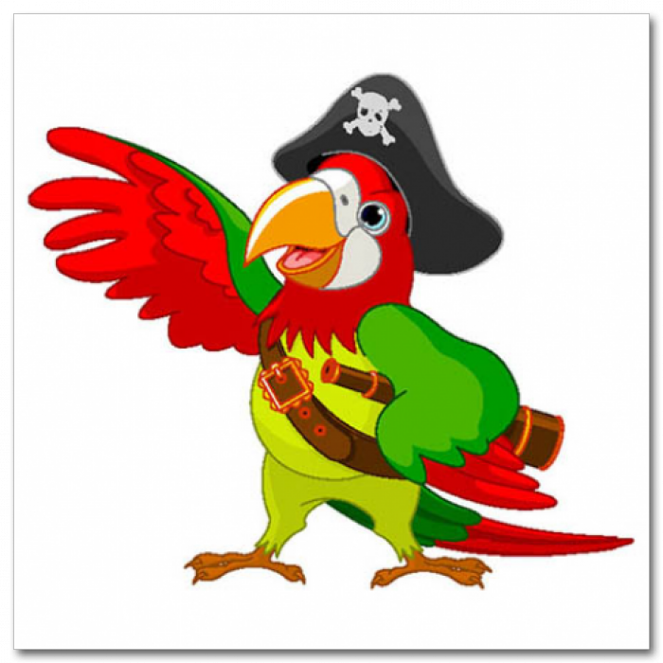

Volám sa Vovo a som veľký knihomoľ. Viete čo to znamená? Že mám rad knihy. Nie ako jedlo ,to si nemyslíte. Keďže veľa cestujem, musím vedieť čítať mapy, aby sme nezablúdili. Ale musím sa čo to dozvedieť aj o krajine, meste, či ostrove , ktoré navštívim. Ale skôr ako som sa stal kapitánom lode, musel som sa najprv naučiť čítať, písať, počítať. A to som musel chodiť do školy, aby som to všetko zvládol. Ozaj vy sa tešíte do školy? Určite áno, veď v škole je super zábava. Okrem toho, že sa v škole učíme, aj sa hráme. Neveríte? Poďte so mnou na veľkú výpravu. Budeme sa plaviť po krajinách, ktoré nám zadajú úlohy a konci cesty nás čaká poklad. Pozor! Nasaď! Plavíme sa do prvej krajiny. Tá je určené pre rodičov.
1. Krajina GRAFOMOTORIKA A KRESBA
Viem, že veľmi pekne kreslíte. Dokážte mi, že ste veľmi šikovné! Nakreslíte mi postavu!

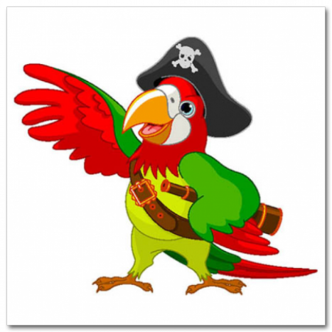

2. Krajina MATEMATIKA
Vyfarbi geometrické tvary podľa predlohy!

Zakrúžkuj najväčšiu loptu !

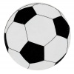

Vyfarbí najširší dom hnedou farbičkou!

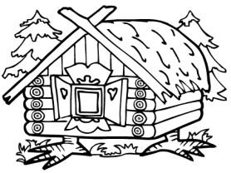
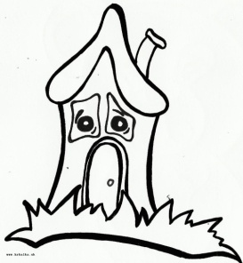
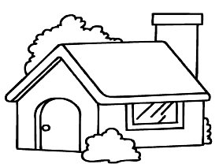

3. Krajina JAZYK A KOMUNIKÁCIA
Vytlieskaj slová!
REPA, KOCKA, LOPTA, AUTO, BÁBIKA, STOLIČKA, NADIKTOVAŤ, POVYSÁVAŤ, DOM, STROM,

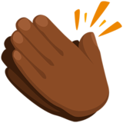

Poskladaj obrázky podľa postupnosti deja a porozprávaj príbeh!

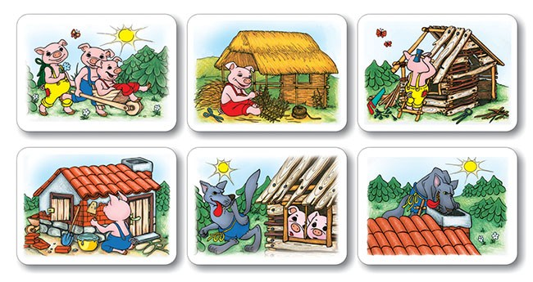

Povedz, či v danom slove sa schovala hláska „ž“!
- ak ju počuješ, kde ju v slove počuješ: na začiatku, na konci, vo vnútri slova
Auto, žirafa, kolobežka, dym

4. Krajina MOTORICKÉ SCHOPNOSTI
V tejto krajine budeme potrebovať pomoc rodiča. Mamka alebo ocko si posadia dieťa pred seba.
Budem ti ukazovať a hovoriť, čo máš robiť. Urob to takisto ako ja!

- Pravú ruku polož na ucho, ľavú ruku na ľavé koleno!
- Pravú ruku daj na ústa, ľavú ruku na ľavé koleno!
- Pravú ruku daj na ústa, ľavú ruku na hlavu!
- Pravú ruku polož na pravé koleno, ľavú ruku na hlavu!
- Pravú ruku daj na pravé rameno, ľavú ruku na hlavu!
- Pravú ruku daj na pravé rameno, ľavú ruku na ústa!
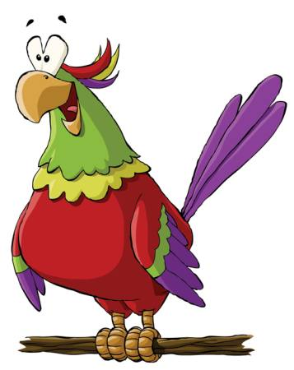
- Pravú ruku daj na pravé rameno, ľavú ruku na ľavé oko!

5. Krajina VŠEOBECNÉ ZNALOSTI A VEDOMOSTI
Čo nepatrí do radu?
V radoch sú nakreslené rôzne (veci) obrázky. Vašou úlohou je, aby ste našli ten obrázok, ktorý do radu nepatrí. Ak ste ho našli, prečiarknite ho!
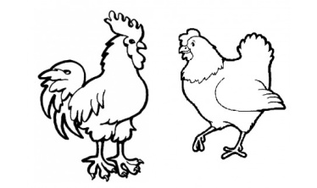
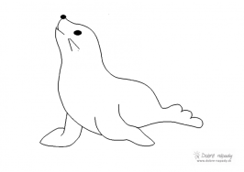
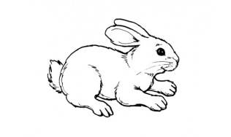
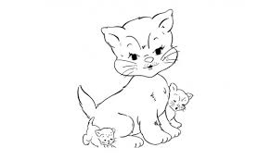
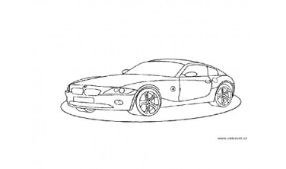
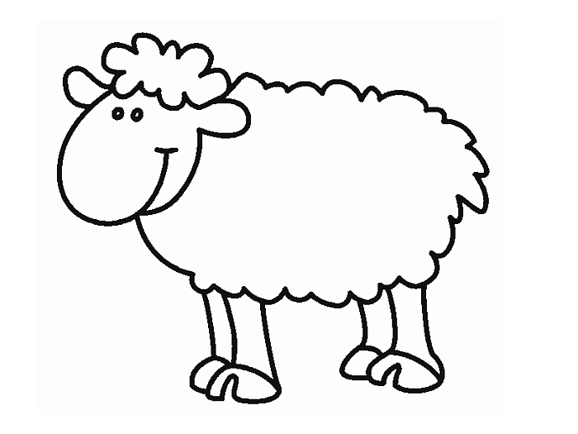
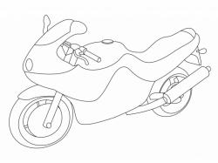
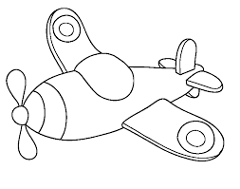
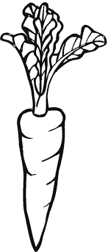
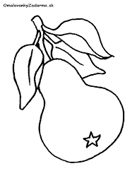
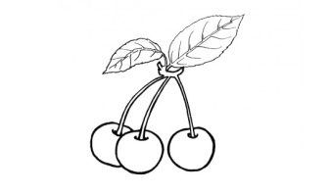
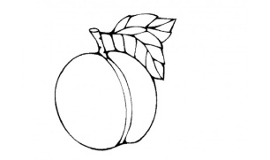
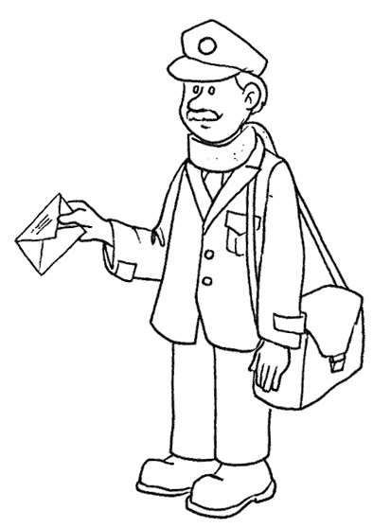
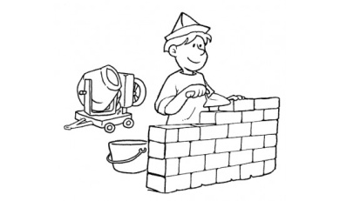
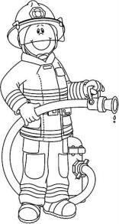
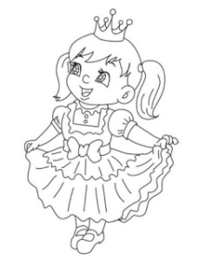

HURÁ došli sme do CIEĽA!!! Sme v krajine MÚDROSTI A VEDOMOSTI
Ak si svoje vedomosti budeš stále rozvíjať staneš sa aj ty kapitánom tak ako ja tvoj sprievodca VOVO. Už teraz sa na teba veľmi teším!!! Úplne na konci ťa čaká poklad. Keďže od sladkosti bolia zúbky mám pre teba inú odmenu. Poď úplne nakoniec a tam všetko nájdeš.

TVOJA PRVÁ ODMENA!
Získavaš medailu za statočnosť, odvahu, silu a šikovnosť!!!!

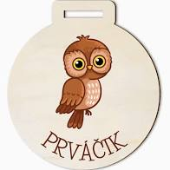

Druhá odmena
Ešte si ma pamätáš a vieš ako vyzerám, aké mám farby? Skús si ma vyfarbiť a daj do rámčeka. Budem ti vždy pripomínať ako hravo si zvládol/ zvládla všetky úlohy. Nezabudni na kapitánsku čiapku.

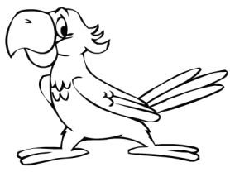

DOVIDENIA

